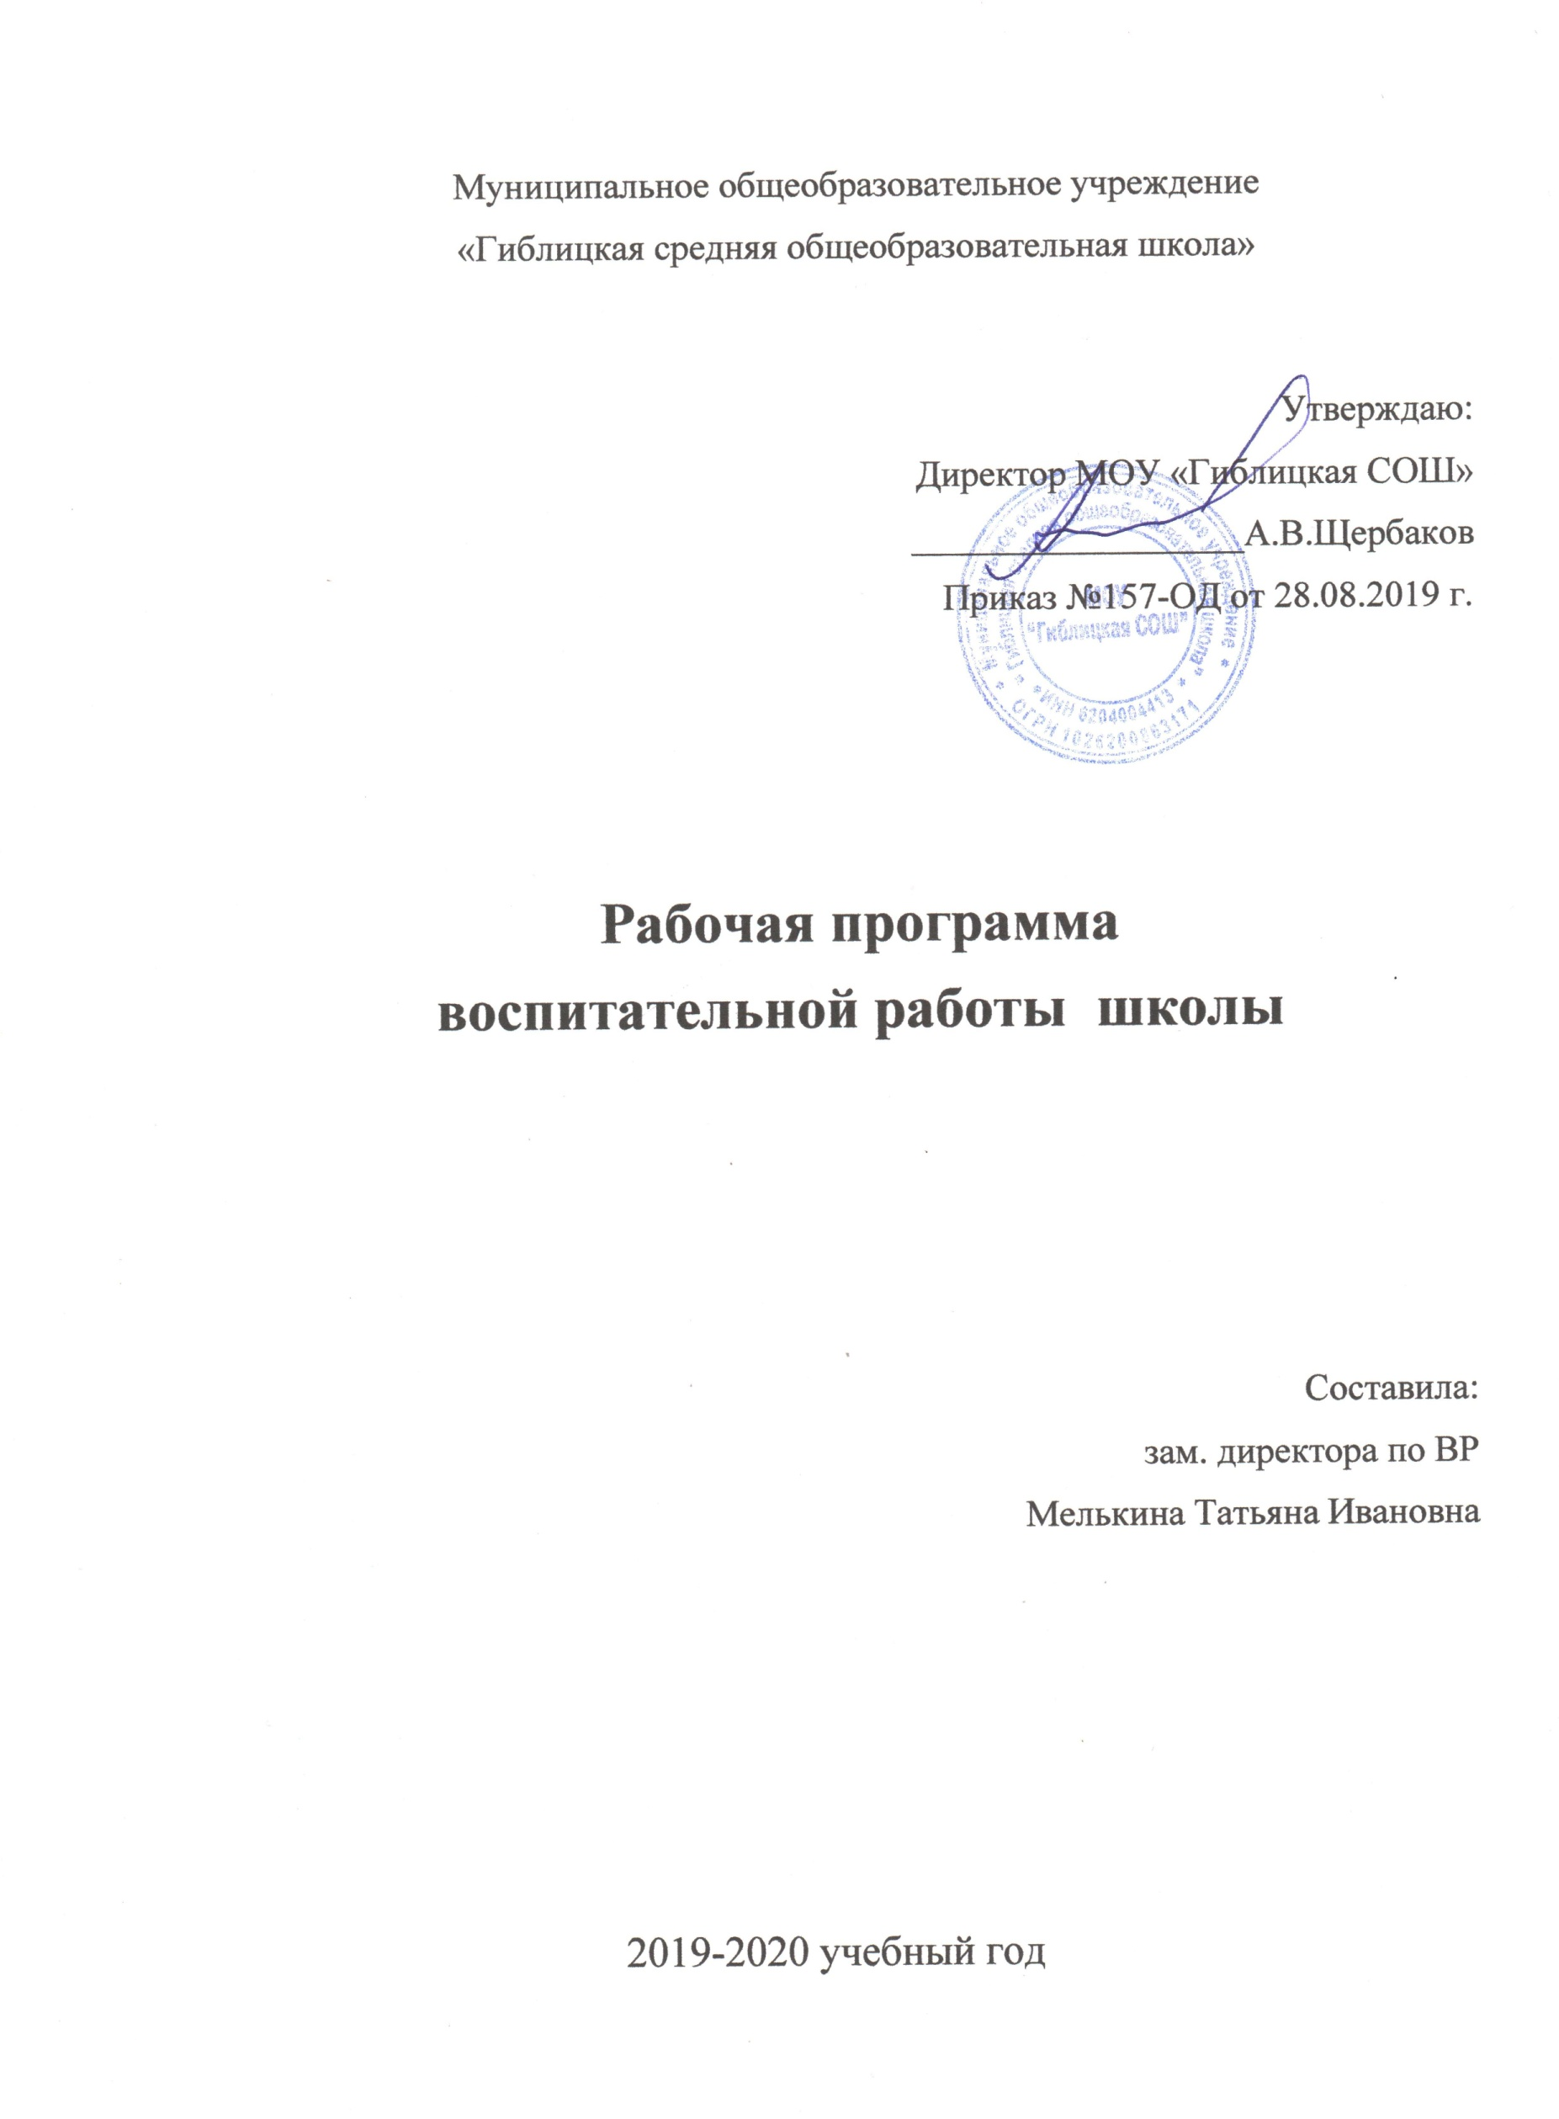

Муниципальное общеобразовательное учреждение

«Гиблицкая средняя общеобразовательная школа»

Утверждаю:

Директор МОУ «Гиблицкая СОШ»

__________________А.В.Щербаков

Приказ №157-ОД от 28.08.2019 г.

**Рабочая программа**

**воспитательной работы школы**

Составила:

зам. директора по ВР

Мелькина Татьяна Ивановна

2019-2020 учебный год

**Пояснительная записка**

**1. Общие положения**

Воспитательная программа определяет цели воспитания с учетом приоритетов и стратегии государства, интересов учащихся и их родителей.

Нормативно-правовой базой для разработки Программы являются следующие нормативно-правовые документы:

* + Закон РФ «Об образовании».
  + Закон РФ «Об основных гарантиях прав ребенка».
  + Конвенция о правах ребенка.
  + Устав муниципального общеобразовательного учреждения «Гиблицкая средняя общеобразовательная школа»

Школа является центральным звеном всей системы образования, фундаментальной социокультурной базой воспитания и развития детей.

Воспитательная система охватывает весь педагогический процесс, интегрируя учебные занятия, внеурочную жизнь детей, дополнительное образование, разнообразную деятельность и общение.

Школьная Программа ориентирована на повышение статуса воспитания в системе образования школы, дальнейшее обновление содержания и структуры воспитания на основе традиций и накопленного школой опыта, формирование ценностных мировоззренческих основ воспитания.

Программа определяет цели, задачи и условия для успешной реализации воспитательной работы.

2.**Концептуальные ориентиры Программы**

Сельский школьник имеет ограниченные информационные возможности. Многие обучающиеся школы получают высшее образование. Школа должна создать для ребенка базу уверенности в себе, умение находить для себя ресурсы. Миссией школы является предоставление максимально широкого поля образовательных и воспитательных возможностей наибольшему числу учащихся, в соответствии с их личными потенциалами, образовательными потребностями, социокультурными нормами и ценностями. Школа ставит своей целью стать для ребенка местом, в котором ему хорошо, комфортно и интересно каждому, поэтому мы в своей работе реализуем свою модель воспитательной работы.

Новая школа должна создать новую систему стимулирующего и педагогически целесообразного влияния на жизнедеятельность учащихся, служащего целям гражданского, духовного и физического становления личности, учета и развития способностей и интересов школьников, их прав на свободный выбор видов и форм внеучебной деятельности, развития принципов природосообразности и культуросообразности как основы воспитательного процесса.

В основу системы воспитания положены следующие исходные ***принципы:***

1. принцип гуманистического воспитания;
2. принцип личностно ориентированного подхода. Развитие личности происходит в социуме прежде всего в учебно-познавательной деятельности, в организации разнообразной и интересной жизни коллектива школы, в работе объединений по интересам, в свободном общении, в личной жизни растущего человека;
3. принцип здоровьесберегающий. Важно воспитать у школьников ответственное отношение к своему здоровью, как важнейшему элементу будущего благополучия, добиться у учащихся понимания того, что здоровый образ жизни – это норма;
4. принцип природосообразности: обязательный учет природы ребенка, его половозрастных особенностей, максимальное сближение развития и жизни детей с жизнью живой природы;
5. принцип деятельностного подхода. Воспитание через организацию интересной для ребенка деятельности: игровой, трудовой, досуговой, творческой;
6. принцип толерантности.

Основой содержания воспитательного процесса являются общечеловеческие и национальные культурные ценности, ведущие идеи воспитывающей деятельности:

# возвышение личности каждого ученика на основе формирования вокруг него культурной микросреды и осознания им уникальности и самооценки своей и

# ндивидуальности;

# помощь в формировании новых потребностей, более сложных и высоких, чем естественные, природные потребности, обусловленные возрастом.

Эффективным средством воспитания должно является ученическое самоуправление как совместная деятельность педагогов и учащихся по управлению деятельностью своего учебного коллектива.

**3. *Цель воспитательной программы:*** - создание образовательно-воспитательной среды, способствующей нравственному, интеллектуальному, физическому развитию ребёнка и его социализации в современном обществе.

Для реализации этой цели предстоит решать следующие ***задачи:***

1. Создание благоприятных условий и возможностей для полноценного развития личности, для охраны здоровья и жизни детей;

2. Создание условий проявления и мотивации творческой активности воспитанников в различных сферах социально значимой деятельности;

3. Освоение и использование в практической деятельности новых педагогических технологий и методик воспитательной работы;

4. Дальнейшее развитие и совершенствование системы дополнительного образования в школе;

5. Координация деятельности и взаимодействие всех звеньев воспитательной системы: базового и дополнительного образования; школы и социума; школы и семьи;

**Приоритетные направления школы:**

* Образовательно-интеллектуальное.
* Здоровьесберегающее.
* Духовно-нравственное.

**Приоритетные направления в воспитательной работе:**

* духовно-нравственное;
* гражданско-патриотическое;
* художественно-эстетическое;
* профориентационное и трудовое;
* спортивно-оздоровительное;
* правовое воспитание и культура безопасности;;
* работа с родителями.

***Воспитательная деятельность включает в себя следующее***:

* совершенствование работы классных руководителей;
* общешкольные праздники, конкурсы, вечера;
* создание безопасных условий жизнедеятельности учащихся;
* работу с родителями;
* работу совета профилактики;

|  |  |
| --- | --- |
| **Направления воспитательной работы** | **Задачи по данному направлению** |
| Духовно-нравственное воспитание | * Создавать условия для формирования у обучающихся таких качеств, как культура поведения, эстетический вкус, уважение личности. |
| Гражданско-патриотическое воспитание | * Формировать у обучающихся такие качества, как долг, ответственность, честь, достоинство, личность. * Воспитывать любовь и уважение к традициям Отечества, школы, семьи. |
| Художественно-эстетическое воспитание | * Использовать возможности искусства, художественно-творческой деятельности в целях саморазвития, самосовершенствования ребёнка, самореализации его творческих способностей. * Выявлять и развивать творческие способности детей. |
| Профессиональное и трудовое воспитание | * Вырабатывать у обучающихся сознательное отношение к труду, профессиональное самоопределение в условиях свободы выбора сферы деятельности в соответствии со своими возможностями, способностями и с учётом требований рынка труда. |
| Спортивно-оздоровительное | * Формировать у обучающихся культуру сохранения и совершенствования собственного здоровья. * Популяризировать занятия физической культурой и спортом через мероприятия разного уровня. |
| Правовое воспитание и культура безопасности. | * Создать условия для формирования у обучающихся правовой культуры, представлений об основных правах и обязанностях. * Развивать навыки безопасности и формирование безопасной среды в школе, в быту, на отдыхе. |
| Работа с родителями. | * Организовать психолого-педагогическое просвещение родителей через систему родительских собраний, тематических и индивидуальных консультаций и бесед. * Создать условий для благоприятного взаимодействия всех участников учебно-воспитательного процесса учащихся, педагогов и родителей; * Создать благоприятную атмосферу общения, направленную на преодоление конфликтных ситуаций в процессе воспитания учащихся в системе «учитель - ученик - родитель». |

**4.Механизмы реализации программы**

**Кадровое обеспечение**: заместитель директора по ВР, педагог-организатор, классные руководители, учителя – предметники, родители, ученическое самоуправления.

**Заместитель директора по воспитательной работе** – разрабатывает план воспитательной работы, отвечает за реализацию программы воспитательной работы.

**Педагог-организатор** – обеспечивает разработку и организацию мероприятий по успешности обучающихся.

**Классные руководители -** планируют воспитательную работу с учётом интересов и способностей класса, вовлекают учащихся в различные виды деятельности, предусмотренные программой, оказывают поддержку учащимся в самоопределении по отношению к участию в программе, отслеживают результаты учащихся.

**Учителя – предметники** – строят работу, которая будет интересна детям, оказывают индивидуальную педагогическую помощь при возникновении межличностных конфликтов со сверстниками и педагогами, учат с ориентацией на успех.

**Родители** - оказывают помощь в вопросах семейной педагогики, активно участвуют в жизни школы.

**Ученическое самоуправление** – влияет на организацию и реализацию воспитательного процесса, выдвигает различные идеи, совместно ищет решение проблем

**5.Ресурсное обеспечение программы:**

* Нормативно – правовая база (план воспитательной работы на год, положение об ученическом самоуправлении)
* Финансирование программы (финансирование за счёт бюджетных и внебюджетных средств)
* Информационно – методическое (информационные стенды, сайт школы)
* Кадровое (подготовка педагогов, связанная с освоением новых воспитательных технологий, ориентированных на педагогику успеха)
* Мотивационный (положения о стимулировании деятельности учащихся и педагогов)

**6.Условия действия и развития программы**

1. Высокий уровень психолого-педагогических знаний, общей культуры каждого учителя, его профессиональной компетентности.

2.Преодоление барьера между обучением и воспитанием путем повышения воспитательной функции урока.

3. Ответственное отношение всех педагогов к выбору целей педагогической деятельности и оцениванию его результатов.

4. Постоянный творческий поиск каждым педагогом форм, методов, приемов, средств достижения поставленных целей.

5. Создание в школе атмосферы доброжелательности, открытости.

***7.Организация внутришкольного контроля***

Контроль реализации Программы осуществляет администрация школы в форме обязательного присутствия на всех общешкольных и некоторых классных мероприятиях, проверки документации, собеседований и др. Результаты контроля обсуждаются на МО классных руководителей, педсоветах, совещаниях при директоре.

**8.Ожидаемые результаты:**

Овладение учащимися способностью выбора деятельности, которая им поможет достичь наибольшего успеха.

Обеспечение благоприятного нравственно-психологического климата в образовательном учреждении.

Приобретение социального опыта детьми.

Обеспечение равноправного взаимодействия всех участников образовательного процесса в образовательной политике школы.

Развитие сетевого взаимодействия в условиях современной стратегии воспитания.

Разработка модели управления воспитательной системой, адекватной задачам программы.

Расширение границ социокультурного образовательного пространства.

Достижение целевых установок концепции воспитательной системы школы.

|  |  |  |  |
| --- | --- | --- | --- |
|  |  |  |  |

**9.** **Мониторинг внеурочной деятельности**

|  |  |  |  |
| --- | --- | --- | --- |
| Критерии | Показатели | Сроки | Ответственные |
| 1.Включённость учащихся в деятельность | Количество школьников, участвующих во внеурочных мероприятиях, (ученик – кто он: участник, организатор, зритель) | В течение года | Зам. дир. по ВР;  педагог –организатор;  классные руководители |
| 2. Критерий успеха | удовлетворенность учащихся внеурочной деятельностью, своим участием в данной деятельности; удовлетворение интересов учащихся | начало и конец года | Зам.дир. по ВР |
| 3. Наличие различных форм внеурочной деятельности | количество различных форм;  эффективность их применений | в течение года | Зам.дир. по ВР. |

**10.Критерии оценки эффективности функционирования воспитательной программы:**

1.  Развитость творческих  способностей учащегося.

2.   Сформированность нравственной направленности личности учащегося.

3.  Удовлетворенность учащихся жизнедеятельностью в школе.

4.   Удовлетворенность родителей жизнедеятельностью в школе.

5.   Разнообразие образовательных потребностей обучающихся.

6.  Позитивный воспитательный результат. Успешное развитие обучающихся.

7.  Достижения коллектива и отдельных участников образовательного процесса.

**11.Методики для изучения эффективности воспитательной системы**

тест   П.   Торренса   для   исследования   креативных   способностей

 ребенка;

 методика «Удовлетворенность родителей, педагогов и учащихся жизнедеятельностью школы» Е.Н. Степанова.

 методика   «Удовлетворенность   учащихся   жизнедеятельностью   в школе» А.А. Андреева;

 методика М.И. Шиловой (по уровням качества личности);

методика социально-психологической самоаттестации коллектива (Р.С. Немов).

**Организация работы с родителями.**

Задачи:

* Создание единой воспитательной среды, в которой развивается личность ребёнка, приобщение родителей к целенаправленному процессу воспитательной работы в школе;
* Включение родителей в разнообразные сферы жизнедеятельности школы;

Повышение психолого-педагогической культуры родителей

***1) Изучение семей обучающихся.***

Задачи:

* Изучение взаимоотношений детей и родителей, атмосферы в семьях
* учащихся.
* Создание банка данных о семьях учащихся.

|  |  |  |  |
| --- | --- | --- | --- |
| № п/п | Формы и содержание деятельности | Сроки | Ответственные |
| 1. Организационная работа | | | | |
| 1 | Заполнение социальных паспортов классов | Сентябрь | Кл.руководители |
| 3 | Посещение учащихся на дому с целью изучения жилищно-бытовых условий их жизни | Сентябрь | Кл.руководители |
| 4 | Посещение семей учащихся с целью изучения характера взаимоотношений, особенностей семейного воспитания, эмоциональной атмосферы в семье | В течение года | Кл.руководители |
| 2. Анкетирование и диагностика | | | |
| 1 | Анкетирование и диагностирование родителей и учащихся с целью изучения эмоциональной атмосферы в семье, уровня психолого- педагогической культуры родителей, особенностей семейного воспитания, характера взаимоотношений родителей и детей и т.д. | В течение года | Кл.руководители |

***2) Взаимодействие с общественными организациями***

***родителей***

Задачи:

* Создание условий для обеспечения прав родителей на участие в управлении образовательным учреждением, организации учебно-воспитательного процесса.
* Активизация и коррекция семейного воспитания через работу с родительским активом.
* Ознакомление родителей с содержанием и методикой учебно-воспитательного процесса.

|  |  |  |  |  |
| --- | --- | --- | --- | --- |
| № п/п | Формы и содержание деятельности | Сроки | Ответственные | |
| Школьный родительский комитет | | | | |
| 1 | Тема: Подведение итогов и планирование работы на новый учебный год.   * Отчёт председателя родительского комитета о деятельности комитета за 2018-2019учебный год. Утверждение плана работы школьного родительского комитета на 2019-2020 учебный год. * Итоги учебно-воспитательной работы школы за 2018-2019 учебный год. Ознакомление с планом учебно-воспитательной работы школы на 2019- 2020 учебный год. * Проблемы материально-технического обеспечения школы | Сентябрь | Зам.директора по ВР | |
| 2 | Тема: Охрана жизни и здоровья учащихся.   * Деятельность школы по охране и укреплению здоровья учащихся. Реализация программы «Здоровое питание» * Участие родителей в организации безопасных условий осуществления образовательного процесса и соблюдении санитарно-гигиенических правил и норм * Организация спортивно-оздоровительной работы в школе | Ноябрь | Зам.директора по ВР | |
| 3 | * Итоги учебно-воспитательной работы за первое полугодие 2019-2020учебного года. * О состоянии духовно-нравственного воспитания школьников. | Декабрь | Зам.директора по ВР | |
| 4 | Тема: Организация работы с неблагополучными семьями и детьми «группы риска»   * Деятельность школы по проблеме профилактики правонарушений среди несовершеннолетних. * Организация и состояние психолого- педагогической работы с социально тревожными семьями и детьми. | Февраль | Зам.директора по ВР | |
| 5 | Итоговое заседание. | Апрель | Зам.директора по ВР |
|  | • О подготовке школы к новому учебному |  |
|  | году. Об организации и |  |  |
|  | занятости школьников в каникулярное |  |  |
|  | время. |  |  |

**Работа с социально неблагополучными семьями и детьми по профилактике правонарушений и безнадзорности**

Задачи:

* Создание эффективной системы социальной поддержки детей и подростков группы риска направленной на решение проблем детской и подростковой безнадзорности и преступности.
* Обеспечение социальной реабилитации, адаптации, интеграции детей и подростков; охрана их жизни и здоровья.
* Организация профилактической работы по предупреждению правонарушений школьников.
* Повышение правовой культуры и социально-педагогической компетенции родителей учащихся.
* Сотрудничество с организациями Касимовского района по работе с семьей с целью повышения воспитательной функции семьи и обеспечения корректировки воспитания в семье отдельных учащихся.
* Осуществление мероприятий по оказанию комплексной психолого-педагогической, медико-социальной ,социально-правовой ,профориентационно-трудовой поддержки, обеспечению досуга и отдыха детей и подростков, находящихся в социально опасном положении.

|  |  |  |  |  |
| --- | --- | --- | --- | --- |
| № п/п | Направления, формы и содержание деятельности |  | Сроки | Ответственные |
| 1. Организационно - профилактическая работа | | | | |
| 1 | Выявление семей и детей, находящихся в социально опасном положении; детей группы риска, а также детей, систематически пропускающих по неуважительным причинам занятия в школе | Сентябрь | | Кл.руководители |
| 2 | Посещение учащихся на дому с целью изучения жилищно-бытовых условий их жизни | Сентябрь | | Кл.руководители |
| 3 | Создание банка данных неблагополучных детей, детей группы риска | Сентябрь | | Зам.директора по ВР кл.руководители |
| 4 | Знакомство учащихся и их родителей с Уставом школы. Правилами поведения учащихся, едиными требованиями в школе | Сентябрь | | Кл.руководители |
| 5 | Посещение семей учащихся с целью изучения характера взаимоотношений, особенностей семейного воспитания, эмоциональной атмосферы в семье | В течение года | | Кл.руководители |
| 6 | Проведение месячника по профилактике безнадзорности, правонарушений несовершеннолетних «Права детства» | Ноябрь | | Зам.директора по ВР |
| 7 | Проведение операции «Защита» по выявлению случаев жестокого обращения с ребенком, вовлечение его в алкоголизацию, наркотизацию, безнадзорное существование | В течение года | | Администрация,  кл.руководители, |
| 8 | Проведение рейдов «Подросток» в выходные, праздничные дни и каникулярное время в места массового отдыха подростков с целью выявления случаев употребления алкоголя, наркотиков, курения и асоциального поведения детей | В течение года | | Администрация,  кл.руководители, |
| 9 | Взаимодействие с участковым инспектором, участковой больницей по своевременному выявлению неблагополучных семей, имеющих детей школьного возраста | В течение года | | Зам.директора по ВР |
| 10 | Своевременное информирование родителей, администрации школы, органов опеки, правоохранительных органов о возникающих проблемах | В течение года | | Кл.руководители |

**Организация летней трудовой практики и оздоровительного отдыха обучающихся**

Задачи:

* Развитие навыков самообслуживания; воспитание ответственности за порученное дело.
* Формирование уважительного отношения к материальным ценностям школы.
* Оздоровление и отдых обучающихся, и прежде всего детей из малообеспеченных, многодетных семей, а так же детей, оказавшихся в трудной жизненной ситуации.

|  |  |  |  |  |
| --- | --- | --- | --- | --- |
| №  п/п | Формы и содержание деятельности | Классы | Сроки | Ответственные |
| 1. | Работа оздоровительных лагерей в каникулярное время | 1-6 | Октябрь,  Январь,  Март,  июнь | Зам .директора по ВР |
| 2 | Летняя трудовая практика | 5-8 | Июнь- август | Учитель технологии |
| 2 | Сотрудничество с УО Касимовского района по вопросу предоставления путевок детям из малообеспеченных, многодетных, социально тревожных семей и детей работников школы в летние оздоровительные лагеря | 1-8 | Февраль | Зам .директора по ВР |